Условия питания обучающихся:
Организация питания обучающихся осуществляется через школьную столовую, в которой организовано горячее питание обучающихся.
Помещение столовой расположено на 1 этаже здания. Проектная вместимость обеденного зала –120 человек.
Двухразовое горячее питание получают 64 обучающихся, а 56 обучающихся находящихся на интернате получают пятиразовое питание.
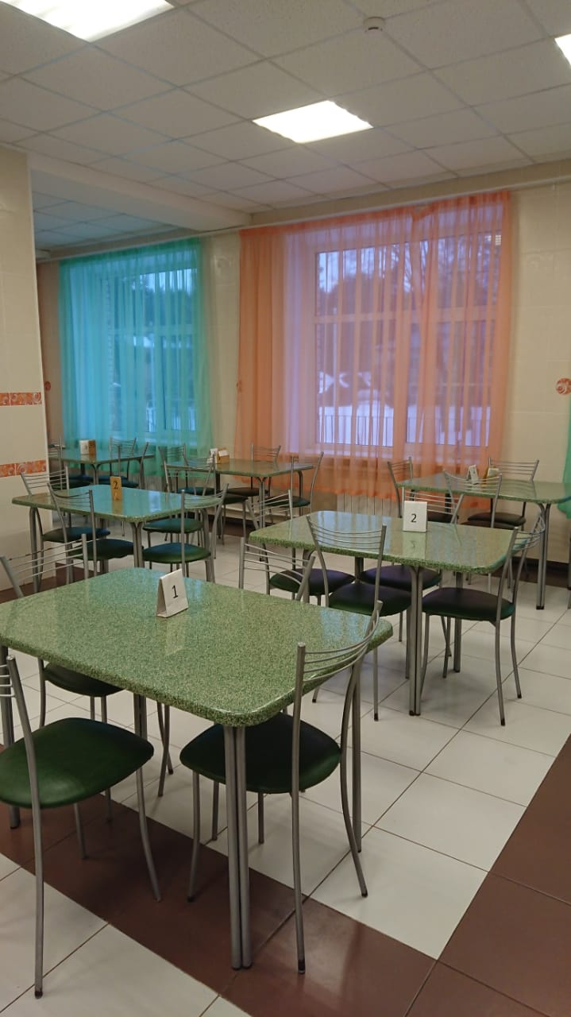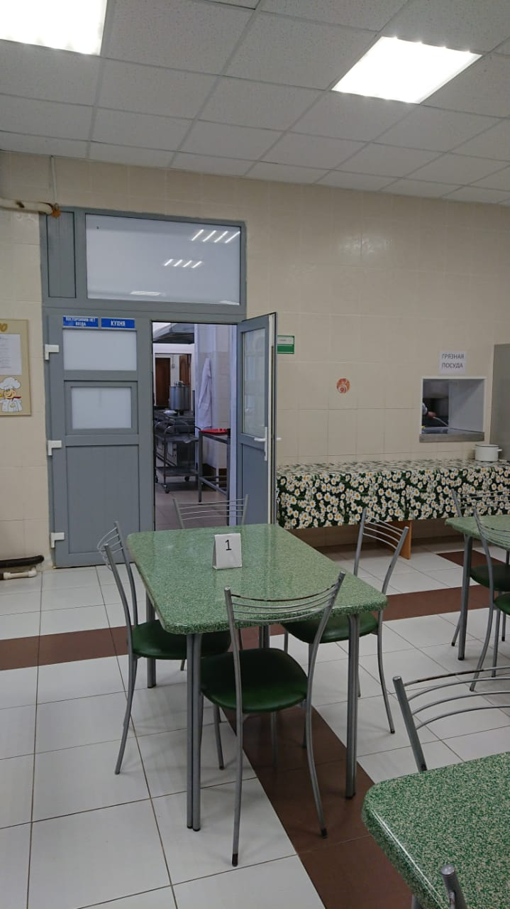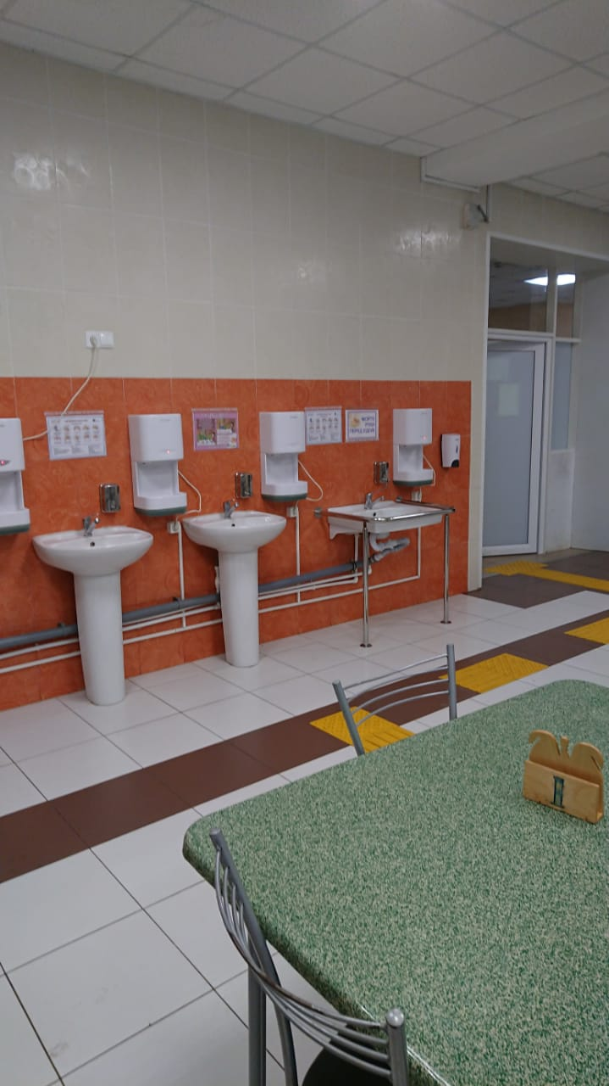
Приготовление горячего питания осуществляется в дни посещения занятий.
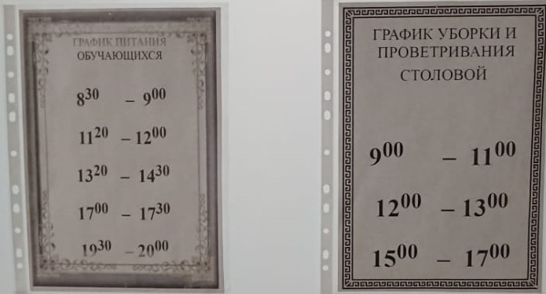
Зал для приема пищи с площадью в соответствии с СанПиН. Имеется современное технологическоe оборудованиe, сотрудники, квалифицированные для работы на нём. В учреждении реализуются образовательные программы по формированию культуры здорового питания. Охват горячим питанием составляет 100%.

